Инструкция по сборке.
Комплектация.
№ | Наименование | Кол-во
1 | Саморез 3х13 | 8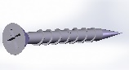
2 | Болт М6х70 | 4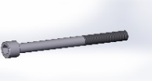
3 | Гайка мебельная М6 10х20 | 4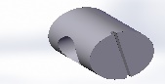
4 | Шестигранник Г-образный 5мм | 1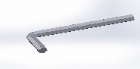
5 | Стяжка для стула Полумесяц. | 4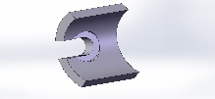
6 | Уголки для крепления сиденья | 4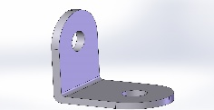
7 | Шкант 8х30 | 4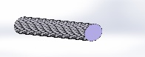
8 | Шкант 10х45 | 4

Общий вид.
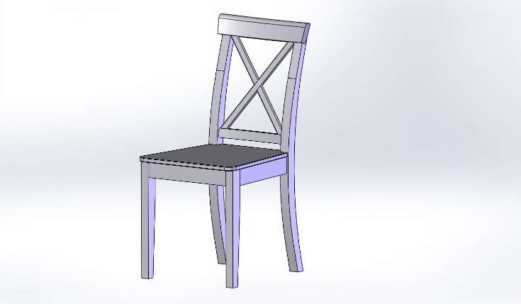

- Сборка каркаса стула передней части.
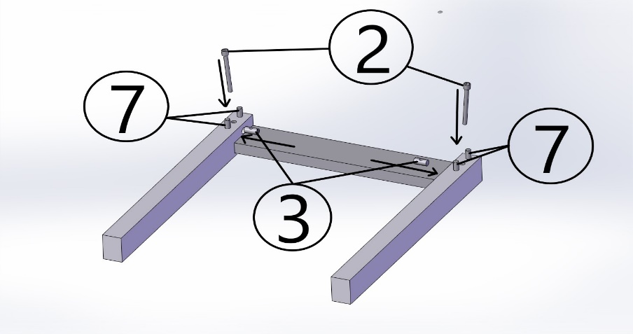
Вложить мебельные гайки 3 в отверстия и совместить резьбу на ней с отверстием для болтов. Наживить болты 4, как показано на картинке, поставить шканты 7 в отверстия рядом с болтами.
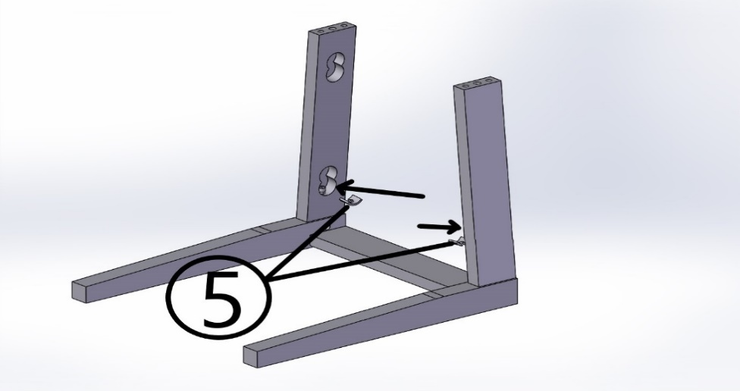
Поставить боковые царги на свои места (важно установить царги, метками для крепления сидушки, к верху!) и поставить на свои места стяжки (полумесяцы) 5 как показано на картинке и подтянуть болты.
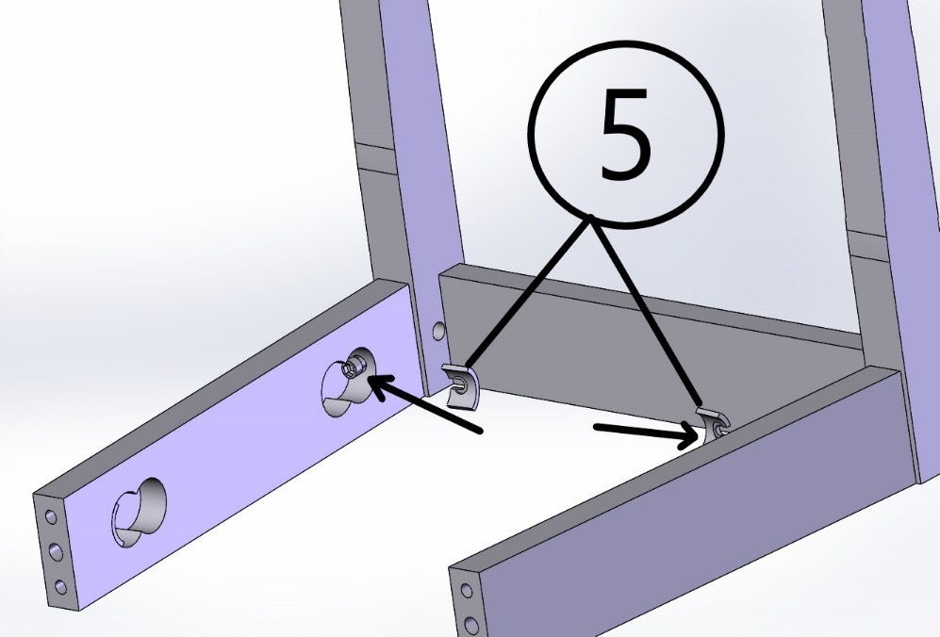

- Сборка каркаса стула задней части.
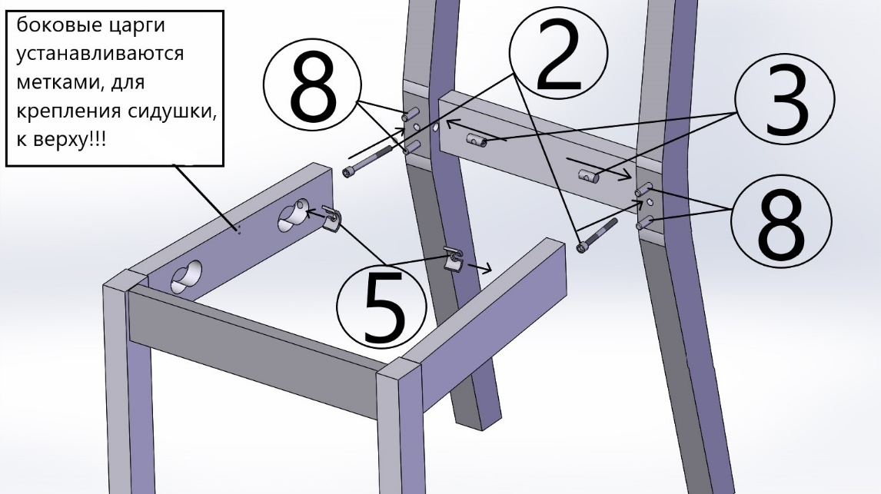
Сборка задней части производится аналогично передней, за исключением размера шкантов. В задней части используются шканты 8 (10х45).

- Крепление сидушки.
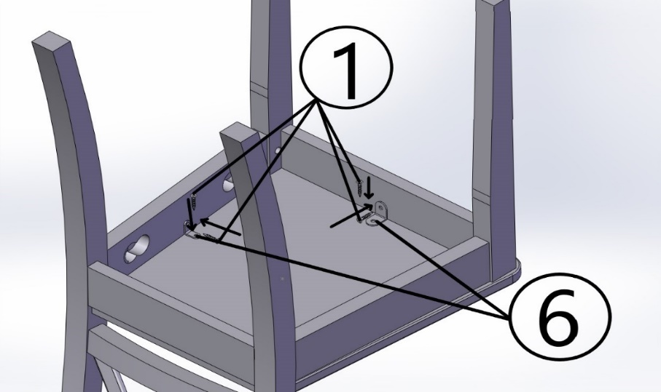
- Установить боковые царги в переднюю часть, поставить гайки 3 на свои места, наживить болты 2. Установить шканты 7. Установить стяжки (полумесяцы) 5 и подтянуть болты. (важно установить царги, метками для крепления сидушки, к верху!)
- Установить царги в заднюю часть, поставить гайки 3 на свои места, наживить болты 2. Установить шканты 8. Установить стяжки (полумесяцы) 5 и подтянуть болты.
- Поставить стул на ровную поверхность и протянуть все болты.
- Закрепить сиденье саморезами 1 и уголками 6 с помощью крестовой отвёртки.
В комплект НЕ входит крестовая отвёртка.
Производитель оставляет за собой право без предварительного уведомления покупателя вносить изменения в конструкцию, комплектацию или технологию изготовления изделия с целью улучшения его свойств.

